东莞市2019-2020学年度第一学期高中教学质量检查

高一地理试题

（考试时间75分钟，满分100分）

第Ⅰ卷

本卷共22小题。每题2分，共44分。在每个小题给出的四个选项中，只有一项符合题目要求。

2019年春节上映了一部中国科幻片《流浪地球》，讲述科学家们发现太阳急速衰老膨胀，短时间内包括地球在内的整个太阳系都将被太阳所吞没。为了自救，人类提出一个名为“流浪地球”的大胆计划——第一步，中止地球自转；第二步，将地球推入木星轨道，借助木星引力，弹射出太阳系；第三步，地球经历2500年的星际流浪，抵达新家园。据此完成1-2题。

1．《流浪地球》中导致人类决定飞离太阳系自救的最主要原因是

A．地球表面温度太低，不适合人类生存

B．太阳急速衰老膨胀，将导致地球自转中止

C．没有安全的宇宙环境和稳定的光照

D．人类无节制排放温室气体引发了极端天气

2．在电影里有这么一个情节：地球大气被木星吸走一部分，并且地球有可能撞向木星。除了这些危险，在地球靠近木星轨道时以下哪种情况也是地球可能面临的

A．大气的削弱作用减弱，白天地表温度越来越低

B．被小行星等星际物质撞击

C．木星受地球引力作用，远离轨道，撞向地球

D．大气的保温作用减弱，气温日较差越来越小

1971年，湖南长沙马王堆一号汉墓中出土一幅彩绘帛画。画的右上方是一轮红色的太阳，太阳中间有一只三趾的乌鸦。在大约成书于公元前140年的《淮南子》这部著作中，也有“日中有踆乌”的记载。据此回答3-4题。

3．日中“踆乌”代表的地理事物最可能是

A．太阳辐射 B．耀斑

C．日珥 D．黑子

4．日中“踆乌”增多时，下列现象最可能产生的是

①可能出现极光现象 ②引发钱塘江大潮 ③部分地区的无线电短波通信受到影响

④动物的异常反应 ⑤地球上发生磁暴 ⑥两极地区产生极昼极夜现象

A．①③⑤ B．②④⑥

C．①③④ D．②③⑤

北京时间2019年11月5日01时43分，我国在西昌卫星发射中心成功发射第49颗北斗导航卫星，标志着北斗三号系统3颗倾斜地球同步轨道卫星全部发射完毕。据此完成第5题。

5．当第49颗北斗导航卫星发射时，下列各地时间正确的是

A．纽约（74°W）的区时是4日22:43 B．东京（139°E）的区时是5日02:59

C．伦敦（零时区）的区时是4日17:43   D．新加坡（104°E）的区时是5日00:20

读“大气受热过程示意图”，根据所学知识，完成6-7题。

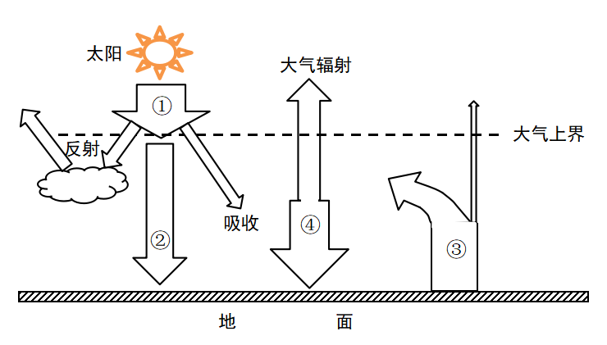6．与东部沿海地区相比，我国西北内陆昼夜温差明显较大的合理解释是

A．白天①辐射强，夜晚③辐射弱 学科网(www.zxxk.com)--教育资源门户，提供试卷、教案、课件、论文、素材及各类教学资源下载，还有大量而丰富的教学相关资讯！

B．白天①辐射弱，夜晚④辐射强

C．白天②辐射弱，夜晚③辐射弱

D．白天②辐射强，夜晚④辐射弱

7．青藏高原地区太阳辐射强，但近地面气温

比同纬度平原地区低，主要是因为

A．大气吸收①辐射少

B．大气吸收③辐射少

C．地面吸收④辐射多

D．地面吸收②辐射多

北京时间2019年9月23日14时左右，一辆轿车行驶在我国某城市的环线上，当轿车阴影朝正北方时，车里的乘客发现前几分钟阳光从行驶方向的正后方照射进车内，后几分钟阳光从行驶方向的正左侧照射进车内。据此完成8-9题。

甲

乙

丙

丁

车辆行驶路段及方向

N

8．该时段，车辆行驶在图中环线上的

A．甲路段 B．乙路段

C．丙路段 D．丁路段

9．该城市可能是

A．北京（116°E） B．哈尔滨（127°E）

C．天津（117°E） D．乌鲁木齐（87°E）

下图是某半球30°附近气压带、风带示意图，读图完成10-11题。

M

N

气压带

风带

30°

10．图示

A．N为南半球中纬西风带 B．M为北半球东南信风带

C．气压带为赤道低气压带 D．气压带为副极地高气压带

11．一般而言，回归线至纬度30°形成热带沙漠气候。同纬度的亚欧大陆东岸没有形成热带沙漠气候，而形成温暖湿润气候的主要原因是

A．受地形地势状况影响

B．植被覆盖率高

C．气压带风带的移动

D．季风环流非常显著

2018年4月，北京市某露天停车场地面上出现了一个个“馒头”状的小雪堆，如下图。停车场地面上铺着方形的地砖，每块地砖的中间是凹下去的，露出土地，每个“雪馒头”都位于一块方砖的正中央。完成12-13题。

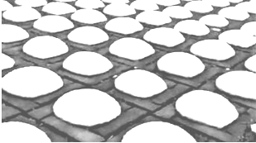

12．北京这场“四月飞雪”是由于

A．春季迅速增温导致的强对流天气

B．暖湿气流北上形成的暖锋天气

C．强冷气团南下形成的冷锋天气

D．冷气团湿度增大而产生的明显降水

13．上图中景观成因是

A．土壤吸收的大气辐射较多 B．土壤吸收的太阳辐射较多

C．砖块吸收的太阳辐射较少 D．砖块释放的地面辐射较多

读某区域2019年1月28日8时近地面气压分布示意图（单位：百帕），完成14-16题。

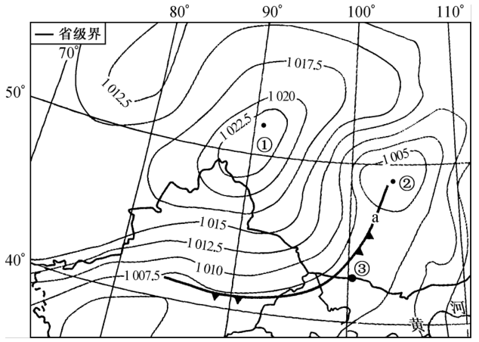

14．若实线表示等温面，虚线表示等压面，下图中与①地近地面等温面与等压面较吻合的是

A B C D

15．①②两地

A．①地多阴雨天气 B．均风力较弱

C．②地昼夜温差大 D．均为辐合气流

16．若图中a天气系统以每小时20 km左右的速度向东南方向移动，24小时后③地的天气状况最可能是

A．天气转晴 B．气压变低 C．阴雨天气 D．气温上升

植生滞留槽，又称作“雨水花园”，主要机制包含物理性的入渗、吸附拦阻作用和滞留槽中生物性的反应，另外，植生滞留槽可滞留大量雨水。目前，植生滞留槽成为建设海绵型城市的新亮点。下图为城市植生滞留槽示意图。读图，完成17-18题。

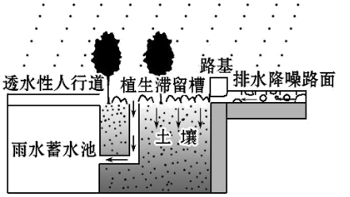17．采用“植生滞留槽”前，城市

A.水汽蒸发较多

B.地表径流较多

C.大气降水量较多

D.地表水下渗增加

18．城市建设采用“植生滞留槽”的主要目的是

A.灌溉绿化带

B.隔离人行道和车道

C.美化环境

D.缓解城市内涝

大连金石滩地质公园的地层主要由石灰岩和页岩组成，这里奇石林立，岩石形态千奇百怪。下图为某游客拍摄的金石滩地貌景观图片。据此完成19-20题。

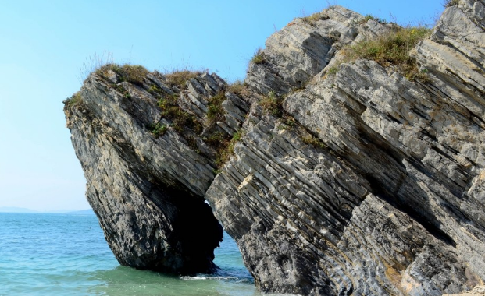

19．组成金石滩地质公园的岩石从成因上属于

A. 侵入岩 B. 喷出岩

C. 沉积岩 D. 变质岩

20．图示景观的形成过程是

A. 岩浆喷发—地壳抬升—风力侵蚀

B. 沉积作用—地壳抬升—海浪侵蚀

C. 沉积作用—地壳抬升—冰川侵蚀

D. 岩浆喷发—地壳抬升—流水溶蚀

下图示意四种气候类型的气温与降水月份分配，读图，完成21-22题。

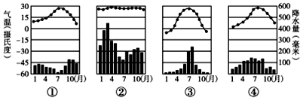

21．图中序号①②③④对应的气候类型分别是

A．地中海气候、热带雨林气候、温带季风气候、亚热带季风气候

B．热带草原气候、热带雨林气候、温带大陆性气候、亚热带季风气候

C．亚热带季风气候、热带雨林气候、温带季风气候、地中海气候

D．温带海洋性气候、热带季风气候、温带季风气候、地中海气候

22．图中四种气候类型，形成原因相同的是

A．①② B．②③ C．③④ D．①④

第Ⅱ卷

本卷共3小题，共56分。

23．读图，左图是地球某时刻光照图(阴影部分表示黑夜)。右图是地球公转示意图，①②③④表示二分二至日的地球位置。据图完成下列问题。（18分）

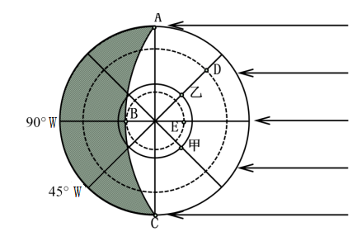

45°W

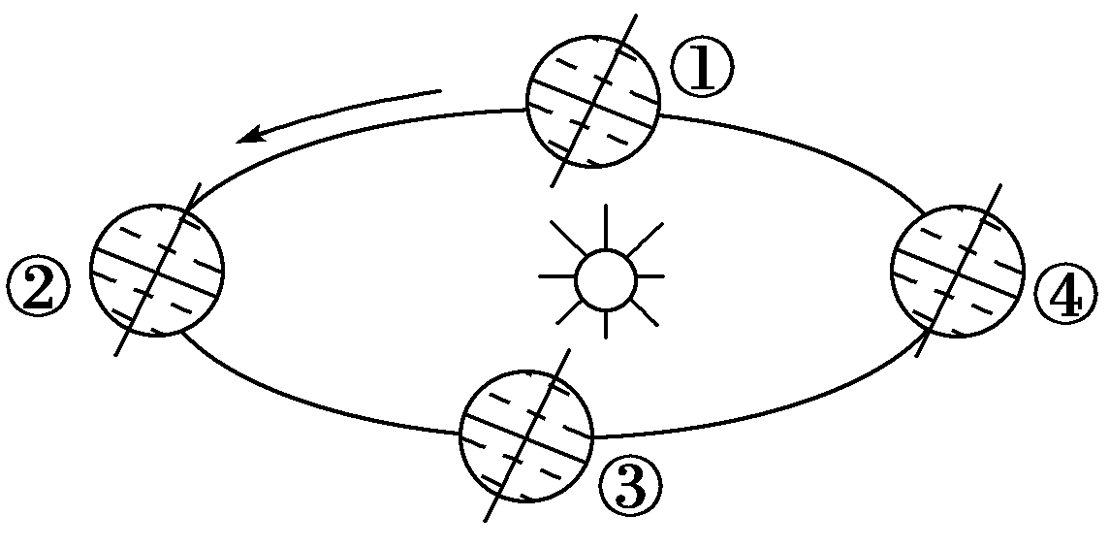

（1）左图表示的节气是_______。此时地球刚好公转到右图中的__________位置。（4分）

（2）读左图，此时太阳直射点的地理坐标是___________，晨线是____________。（4分）

（3）乙地此时地方时是____________，乙地日落的地方时是_________________。（4分）

（4）比较ABDE四点线速度的大小_______________________。（2分）

（5）地球公转从④到①，公转速度的变化情况是___________________________________

当地球公转到④位置时，正午太阳高度角达一年中最小值的地区是__________。（4分）

24．随着“一带一路”倡议的推进，中国和沿线国家的联系也日益紧密。下图为一艘从我国开往欧洲的集装箱货轮11月份的航行路线示意图。据图完成下列问题（20分）



（1）货轮在11月2日至11月5日航行期间，沿岸主要的气候类型是____________，该季节的气候特征是_____________。该气候形成原因是______________________________。（6分）

（2）据图判断货轮在下列时段航行时，与所在海区风向和洋流的关系，并分析原因。

11月13日至11月17日：____风____水（顺或逆），原因是_________________________。（6分）

（3）货轮11月17日至11月22日航行的海域位于________板块和_________板块的________（生长或消

亡）边界，地壳活动频繁。（6分）

（4）从大气环流对天气的影响角度分析，货轮所经过的M处渔场此时捕捞作业最可能出现的天气状况是

__________________________________________。（2分）

25．读某区域地质构造剖面图，完成以下问题。（18分）

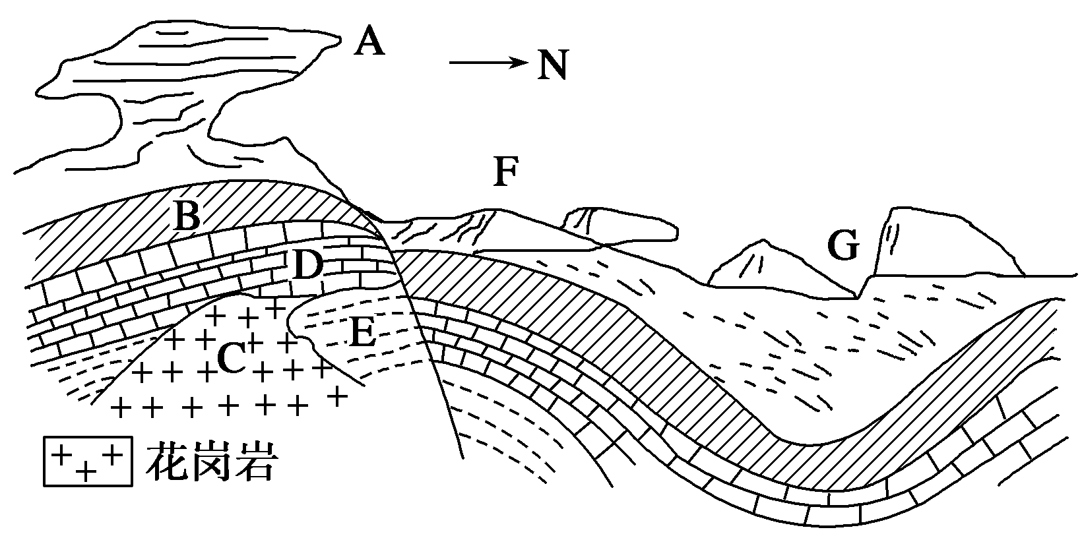

（1）图中A地貌类型主要分布于我国的________地区，其形成的外力作用是_____________。（4分）

（2）C、D、E所代表的三种岩石，年龄由老到新排列的顺序是__________________________。（2分）

（3）该地区发生的地质作用中，内力作用的主要表现形式有_____________、_____________。（4分）

（4）F为流动沙丘，该沙丘形成的外力作用是__________ C岩石的成因是_______________。（4分）

（5）在该区寻找水源，B、F、G三地，你认为在______地钻井最合适，原因是__________________

________________________________________________________。（4分）

东莞市2019-2020学年度第一学期高中教学质量检查

高一地理试题参考答案

（考试时间75分钟，满分100分）

第Ⅰ卷

本卷共22小题。每小题2分，共44分。在每个小题给出的四个选项中，只有一项是符合题目要求的。

|  |  |  |  |  |  |  |  |  |  |  |  |
| --- | --- | --- | --- | --- | --- | --- | --- | --- | --- | --- | --- |
| 题号 | 1 | 2 | 3 | 4 | 5 | 6 | 7 | 8 | 9 | 10 | 11 |
| 答案 | C | B | D | A | C | D | B | A | D | A | D |
| 题号 | 12 | 13 | 14 | 15 | 16 | 17 | 18 | 19 | 20 | 21 | 22 |
| 答案 | C | D | B | B | A | B | D | C | B | A | C |

第Ⅱ卷

本卷共3小题，共56分。

23.（18分）

（1）夏至日 ② （4分）

（2）（23°26′N，90°E） BC （4分）

（3）15:00 21:00 （4分）

（4）A>D>B=E （2分）

（5）先变快再变慢 北半球 （4分）

24.（20分）

（1）亚热带季风气候 温和少雨 海陆热力性质差异 （6分）

（2） 顺 顺 冬季盛行东北季风，北印度洋洋流呈逆时针方向，自东向西流动。（6分）

（3）印度洋板块 非洲板块 生长 （6分）

（4）阴雨天气多，海面风浪大 （2分）

25.（18分）

（1）西北 风力侵蚀 （4分）

（2）E、D、C （2分）

（3）地壳运动 岩浆活动 （4分）

（4）风力堆积 岩浆冷却凝固 （4分）

（5）G 向斜是良好的储水构造，容易找到地下水。（4分）